



Medellín, {hoy}

# EL COORDINADOR DE NÓMINA Y CONTRATACIONES

**HACE CONSTAR:**

Que el(la) señor(a) {nombre}, identificado(a) con cédula de ciudadanía {cedula}, se encuentra vinculado(a) a esta Institución desde el {antiguedad}, desempeñándose como {cargo}, con un contrato a término TERMINO FIJO.

Su salario mensual es de $ {salario}

Cualquier información adicional con gusto será atendida en el teléfono 4808822 ext 1111 ó 1115.

Esta constancia se expide a solicitud del interesado/a.

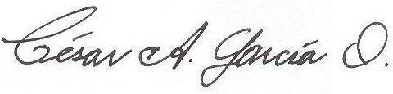

# CÉSAR AUGUSTO GARCÍA OROZCO

Transcriptora: Veronica Escobar M.